|  |
| --- |
|  |
| 真空凝壳炉用铜坩埚  （T/CNIA××××-××××） |
| 编制说明 |
| （征求意见稿Ⅱ） |
| 2019-5 |

《真空凝壳炉用铜坩埚》

编制说明（征求意见稿）

一、**工作简况**

1. 任务来源

根据有色协会《关于下达2018年第一批协会标准制修订计划的通知》（中色协科字〔2018〕23号）的要求，由宝钛集团有限公司和宝鸡钛业股份有限公司负责起草《真空凝壳炉用铜坩埚》团体标准。项目计划编号：2018-013-T/CNIA，计划完成年限为2019年。

2．起草单位简况

2.1 宝钛集团有限公司

宝钛集团有限公司始建于1965年，是国家“三五”期间为满足国防军工、尖端科技发展的需要，以“九0二”为工程代号而投资兴建的国家重点企业，原名902厂，1972年更名为宝鸡有色金属加工厂，隶属于国家冶金工业部；1983年划归中国有色金属工业总公司主管；1999年划归中国稀有稀土集团公司管理；2000年划归到陕西省，隶属于陕西有色金属控股集团有限责任公司；2005年，为建立现代企业制度、理顺国有资产管理关系，工厂整体改制为宝钛集团有限公司。

历经近50年的艰苦磨砺，宝钛集团现已发展成为中国最大、实力最雄厚、体系最完整的以钛及钛合金为主的稀有金属材料专业化科研生产基地，是我国钛工业的摇篮和旗帜。是中国钛、锆国标、军标、行规的制定者，代表着我国钛、锆材加工技术的最高水平，是“中国钛谷”和“国家高技术新材料产业基地”的龙头企业。目前，公司主导产品钛材年产量已位居世界同类企业第二。

我国第一颗氢弹的爆炸成功、第一艘核潜艇的胜利下水、第一颗软着陆卫星顺利返回地面、首次向太平洋海域成功发射运载火箭、“嫦娥”奔月成功都有宝钛集团的功绩。系列歼击机、直升机、各型运载火箭、卫星、系列导弹和神舟飞船，以及核动力船舶等都使用了宝钛集团研制生产的钛及钛合金稀有金属材料。它不仅使中国摆脱了重点型号和武器装备关键材料受制于人的局面，丰富了我国航空用钛合金材料体系，而且大大提升了我国军事装备水平和国产化能力，为国防现代化建设和尖端科技发展做出了巨大贡献。

2.2 宝鸡钛业股份有限公司

宝鸡钛业股份有限公司成立于1999年7月21日，由宝钛集团有限公司（原宝鸡有色金属加工厂）作为主发起人设立。并作为中国钛工业第一股于2002年4月12日在上海证券交易所成功上市（股票名称：宝钛股份；股票代码：600456）。

公司是“钛锆及其合金标准研制创新示范基地”、“国际科技合作基地”、“国家认定企业技术中心”、“全国工业品牌培育示范企业”、“国家技术创新示范企业”，所在地被誉为“中国钛城”、“中国钛谷”。

公司建立起“海绵钛、熔铸、锻造、板材、带材、无缝管、焊管、棒丝材、精密铸造、原料处理”十大生产系统，形成30000吨钛铸锭和20000吨钛加工材生产能力。公司主体装备由美、日、德、奥等十五个国家引进，主要有2400W电子束冷床炉、15t/10t真空凝壳炉、万吨自由锻压机、2500t快锻机、高速棒丝生产线、钛带生产线（MB22-TI型二十辊冷轧机）、3.3米宽厚板生产线等，这也使我国成为继美、日、俄后拥有完整钛工业产业链的国家。

公司加大科技创新和新产品开发，主要产品覆盖钛及钛合金板、带、箔、管、棒、线、锻件、铸件等，并逐步扩展到锆、镍、钢等材料领域，产品广泛应用于航空、航天、舰船等高精尖领域和氯碱化工、电力、冶金、医药及海洋工程等国民经济重要领域。借力资本市场，通过实施增长战略，实现跨越式发展。公司积极拓展国际市场，产品远销美国、日本、德国、法国、英国、挪威、瑞典、新加坡、意大利、印度、韩国等几十个国家，与空客、波音等航空企业建立了长期战略合作关系，逐步成为世界钛工业的重要组成部分。

3. 主要工作过程

宝钛集团有限公司在接到该标准的制定任务后，成立了标准编写组，召开了标准项目编制启动会议，对标准编写工作进行了部署和分工，主要工作过程经过了以下几个阶段。

* 1. 起草阶段

本标准依据我国真空凝壳炉用铜坩埚市场情况首次制定，在起草阶段进行了大量的数据收集和测试研制，同时兼顾全国铜坩埚生产厂家的现状。。

1） 2018年8月成立标准编制组，并明确了工作的职能和任务。

2） 2018年9月～2018年11月对真空凝壳炉用铜坩埚的生产和使用状况进行了相关资料的收集和总结，并对相关的技术资料进行了对比分析。

3） 2018年12月～2019年3月根据对真空凝壳炉用铜坩埚的相关资料进行分析和总结，形成了《真空凝壳炉用铜坩埚》的征求意见稿。并进行了广泛的征求意见工作。

* 1. 征求意见情况

本标准编制组将征求意见稿传递至中国有色金属工业标准计量质量研究所、中铝沈阳有色金属加工有限公司、宝钢特钢有限公司、湖南金天钛业科技有限公司、西部金属材料股份有限公司、金堆城钼业股份有限公司、中科院沈阳金属研究所等13家相关生产应用单位和科研院所进行了广泛的征求意见工作，并在中国有色金属标准质量信息网进行挂网征求意见，回函的单位共10家、回函并有建议或意见的单位共4家、没有回函的单位共3家。本标准编制组通过直接采纳其5条修改建议或意见后（征求意见情况详见《标准征求意见稿意见汇总处理表》），形成了本标准的讨论稿，并按有色标委的统一安排进行了各阶段的审查工作。

* 1. 审查阶段

1） 2019年3月28日，由中国有色金属标准计量质量研究所主持，在湖北省株洲市召开了有色金属材料标准工作会，对宝钛集团有限公司编制的协会标准《真空自耗电弧炉用铜坩埚》进行了讨论，共有12个单位的33名代表参加会议。与会的专家和代表通过认真的审查和广泛、充分的讨论与交流，对标准征求意见稿提出了以下修改意见和建议：将3.6条“坩埚表面的粗糙度应不小于3.2μm”修改为“坩埚表面的粗糙度应不大于3.2μm”；表2中明确需方复验料制取位置及供需双方化学成分取样；将第六章“标志、包装、运输、贮存”修改为“标志、包装、运输、贮存及质量证明书”；将第七章“合同（或订货单）”修改为“订货单（或合同）内容”。对上述意见进行了处理后，经修改，完成本标准征求意见稿Ⅱ及编制说明。

二、标准编制原则和确定标准主要内容的论据

1. 标准编制原则

本标准在编制时，主要参考了宝钛集团企业标准及相关协议标准，结合市场调研，完成了标准征求意见稿。同时，项目组确定出以下主要原则：

1. a）标准应严格按照GB/T 1.1-2009《标准化工作导则 第一部分：标准的结构与编写》
2. 的规定格式进行编写。
3. b）产品的技术指标应均得到相应印证，确保合理性。

2．确定标准主要内容的论据

1. 材料

真空凝壳炉(Vacuum arc furnace)是真空电弧重熔炉的改型设备，又称真空电弧凝壳炉。它是利用真空电弧炉的熔炼条件，采用可以倾动的浅底水冷坩埚、控制冷却水量使被熔炼金属在坩埚壁内形成一薄层“凝壳”，将被熔炼金属液与坩埚隔离，这样就避免了坩埚对活性金属液的沾污。而且可以形成相当大的熔池，熔炼结束时快速倾动坩埚将金属液注入锭模或铸型凝固。真空凝壳炉是克服了真空电弧炉不能铸型和真空感应炉有耐火材料坩埚对活性金属沾污的弊端，集两者优点而成的真空电炉。

真空凝壳炉结构示意见图1。

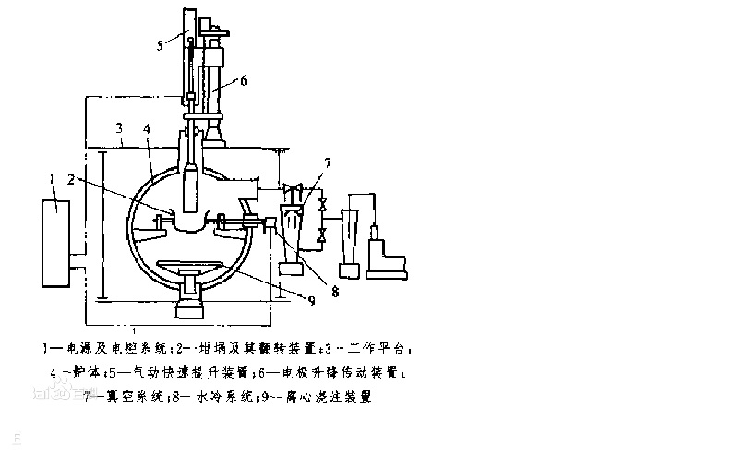

图1 真空凝壳炉结构示意图

凝壳炉坩埚多采用水冷铜坩埚。真空凝壳炉熔炼时，电弧熔化自耗电极形成的液体金属聚集在水冷铜坩埚内。为了尽快地获得大量熔融金属，需使用较高的熔炼功率，但所供入的电流和由此引起的金属过热不应使在坩埚内壁上形成的凝壳熔化。当用自耗电极熔炼完所需要的金属量时，断开电源，并迅速倾转坩埚将液体金属注入锭模或铸型。

坩埚作为核心关键部件，考虑到导电、导热及其他物理性能，应优先选用T2,材料化学成分必须符合GB/T 5231的要求。

2.2 尺寸和外形

坩埚的形状因设备型号及大小不同，尺寸会有所区别，但大体形状应符合图2的规定，具体尺寸及允许偏差应符合图纸的要求。



说明： D1—坩埚法兰外径； D2—坩埚筒体内径； D3—坩埚筒体外径；

W1、W2—坩埚筒体厚度； H1—坩埚总高； H2—坩埚法兰高度

图2 坩埚外形图

2.3力学性能

坩埚必须满足相应的力学性能，否则在长期的使用过程中会发生变形，严重导致漏水，发生爆炸等危机人生安全的事故，推荐基本室温力学性能应符合表1规定。在需方为保证安全的前提下，可适当提出更完善的性能指标。

表1 室温力学性能

|  |  |
| --- | --- |
| 抗拉强度*R*m  MPa | 断后伸长率*A*  % |
| ≥205 | ≥15 |

2.4超声波检测

坩埚作为核心部件，为保证安全性，坩埚筒体应沿壁厚方向进行超声波探伤。超声波探伤结果应符合JB/T 4730.3-2005中Ⅱ级要求。

2.5水压检测

为保证坩埚正常使用期间无渗水等导致爆炸发生的安全隐患，坩埚须经整体水压试验、试验压力为0.5MPa、保压40min内不得有渗漏水现象。

2.6 外观质量

坩埚表面应洁净，不允许有冷加工后目视可见的油污和车刀痕迹；坩埚内外不允许有裂纹；坩埚口端部应圆弧倒角，倒角半径应不小于10mm(具体尺寸应符合设计要求)。

三、标准水平分析

1. 采用国际标准的程度

1. 现无查询到国外相关标准，国外采购真空凝壳炉设备均为整机购买，不单独提供核心部件的采购及维修。

2. 国际、国外同类标准水平的对比分析

1. 现国内制造真空凝壳炉用铜坩埚，已可替代国外设备中的部件，通过多年的应用，未出现大的质量事故，且质量稳定。通过上述综合分析，本标准的制定达到了国外先进水平。

四、与有关的现行法律、法规和强制性国家标准的关系

1. 该标准的制定符合现行法律、法规的要求，本标准与其他强制性国家标准无矛盾与不协调之处。

五、重大分歧意见的处理经过和依据

1. 无。

六、标准作为强制性或推荐性标准的建议

1. 鉴于国内目前无真空凝壳炉用铜坩埚专用的标准，因此建议该标准作为推荐性标准。

七、贯彻标准的要求和措施建议，包括：组织措施、技术措施、过渡办法

1. 无。

八、废止现行有关标准的建议

1. 无。

九、其他应予说明的事项

1. 无。

十、预期效果

1. 本标准是新制定协会标准，具有普遍性、广泛性和适用性。本标准的实施，将为国内真空凝壳炉用铜坩埚的生产和采购提供指导，在满足国内需求的同时提高了在国际市场上的竞争实力；同时可促进该行业的健康、可持续发展，进一步提高和完善我国钛合金铸件生产及装备技术水平，对我国钛行业的发展会产生重要的影响。

《真空凝壳炉用铜坩埚》标准编制组